1. Descargar Visual Studio Code desde <https://code.visualstudio.com/download> (es un ejecutable, no se instala)
2. Descargar Python de acuerdo al SO donde se va a utilizar <https://www.python.org/downloads/>
3. Agregar variable de entorno de sistema de pyton

**Windows**

C:\Users\Luis\AppData\Local\Programs\Python\Python310

**MAC**

a. Abrir terminal

b. ejecutar el siguiente comando: printenv

c. Configurar la variable de entorno con los siguientes pasos:

* ingresar comando “nano .bash_profile” y presionar enter
* Se abrira este modelo de ventana

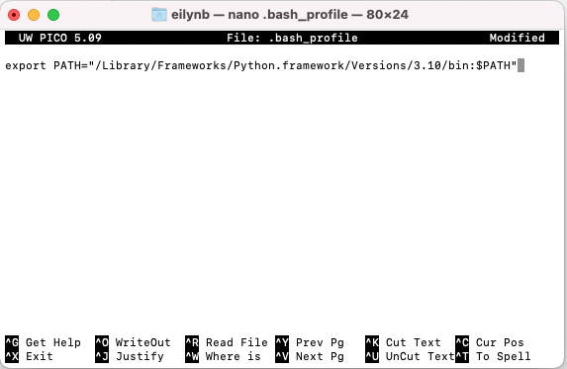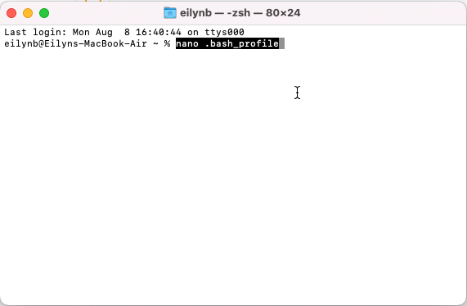

* ingresar el texto: export PATH="/Library/Frameworks/Python.framework/Versions/3.10/bin:$PATH"
* Presionar CTRL+X

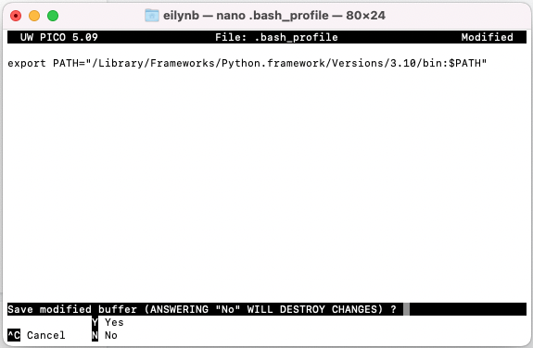

* Indicar “Y” para guardar

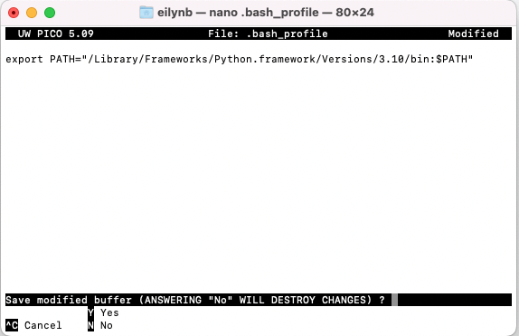

1. Confirmar por consola la versión de python instalada y escribir en el Terminal

**python3 --version** (en mi caso)

**python --version** (en el caso de luis)

1. Abrir el pip en la siguiente URL https://bootstrap.pypa.io/get-pip.py
2. Se debe copiar el texto y guardar un archivo de texto con el nombre get-pip.py en una ubicación especifica (A su preferencia)
3. Agregar a variable de entorno – Windows

C:\Users\Luis\AppData\Local\Programs\Python\Python310\Scripts

1. En la consola ubicarse en la carpeta donde se guardó el archivo get-pip.py y ejecutar el siguiente comando para instalar pip

**pip3 install behave**

1. Confirmar por consola la versión de pip instalada

**pip3 --version**

1. Descargar y extraer chrome driver en x directorio(se debe descargar la misma versión del browser que se tiene instalado y que se desea realizar la prueba)

<https://chromedriver.chromium.org/downloads>

**MAC** → "/Users/eilynb/Documents/talana_QA/chromedriver"

**Windows** → "C:/Users/eilynb/Documents/talana_QA/chromedriver.exe"

1. Descargar el proyecto comprimido y guardarlo en Documentos - Talana_QA
2. Abrir Visual Studio Code y abrir el proyecto descargado en Talana_QA
3. Desde la terminal instalar los paquetes del archivo indicados en el archivo requirements.txt

**pip3 install -r requirements.txt**

**pip3 install selenium**

**pip install webdriver_manager**

1. Desde la terminal de Visual Studio Code ejecutar el siguiente comando

**behave --tags=login**

1. Verificar que se tengan las siguientes extensiones

**python**

**Pylance**

**Python Extended**

**autoDocstring - Python**

**Docstring Generator**

**Code Runner**

**Python Indent**

**Python Path**

**Python Preview**

**Python Snippets**

**Python**

**Katalium**

**Behave**

**Python Environment Manager**

**Python Test explorer for visual studio code**

1. Copiar todos los archivos de automatización en la siguiente ruta:

“C/Documentos/Talana_QA” y dentro de Talana QA, copiamos todos los archivos

Si da error

1.-



pip install selenium==4.2.0 --force-reinstall

2.-

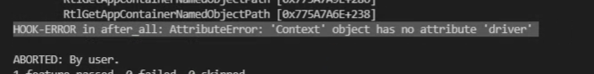

MAC - Habilitar permisos de Seguridad y privacidad/General/permitir aplicaciones descargadas SIEMPRE

Windows - actualizar variables de entorno, actualizar el enviroment (ruta del chromedriver) y descargar version de chrome

3.-Error del curso Selenium Udemy

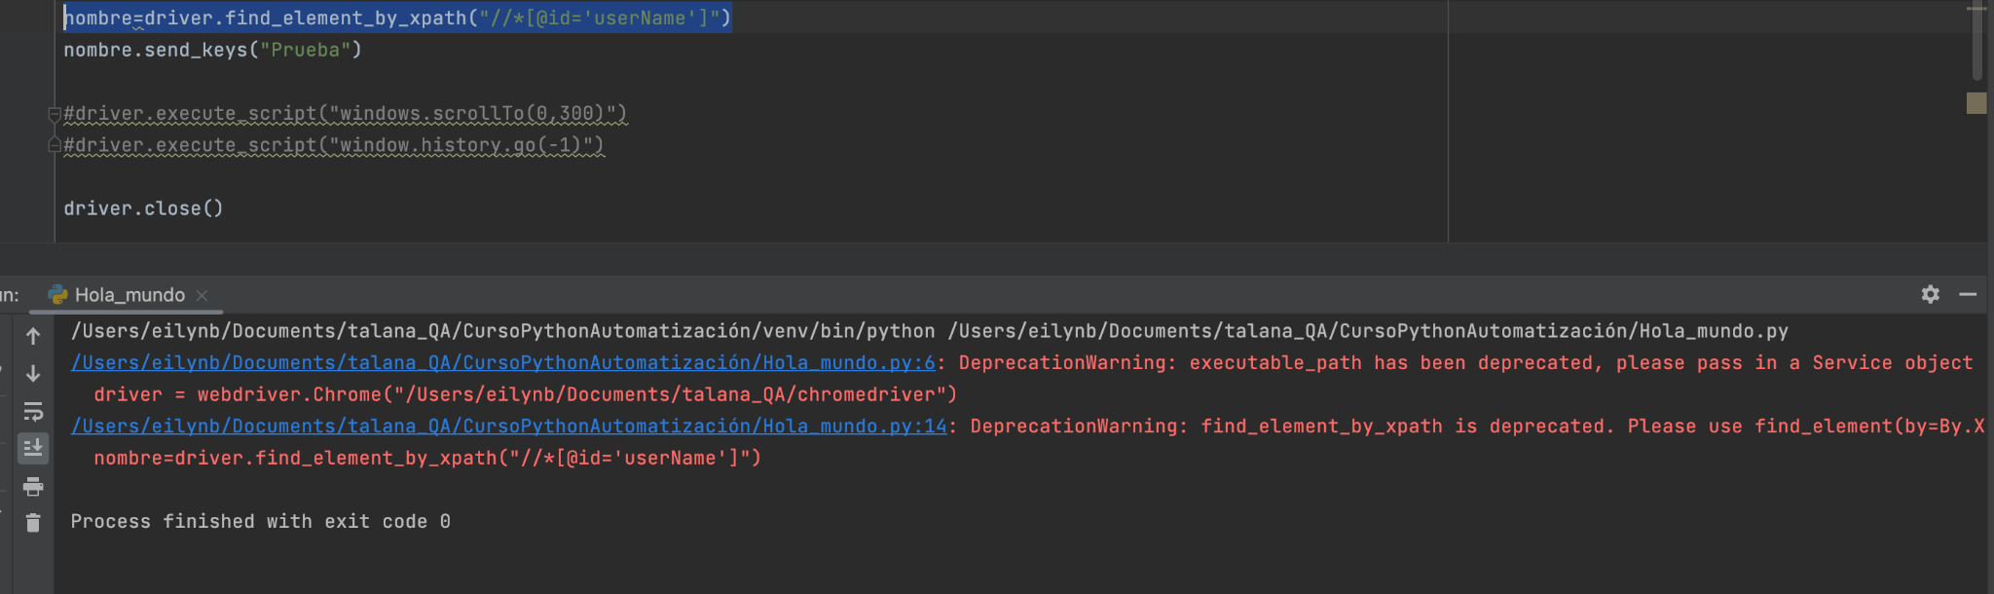

Cambiar busqueda a:

nombre=driver.find_element(By.XPATH,"//*[@id='userName']")

Referencia:

<https://itsmycode.com/find-element-by-commands-are-deprecated/>

4.- Corrección error al inidicar cromedriver



***Importar las librerias y definir chrome:***

from selenium import webdriver

from selenium.webdriver.chrome.service import Service

from webdriver_manager.chrome import ChromeDriverManager

driver = webdriver.Chrome(service=Service(ChromeDriverManager().install()))

driver_path = Service("/Users/eilynb/Documents/talana_QA/chromedriver")

op = webdriver.ChromeOptions()

driver = webdriver.Chrome(service=driver_path, options=op)

driver.get("https://demo.anhtester.com/basic-select-dropdown-demo.html")

5.- Error line 34, in testFailure raise self._exception

Hay que agregar un archivo .py en la raíz del proyecto que se llame :

__ini__.py

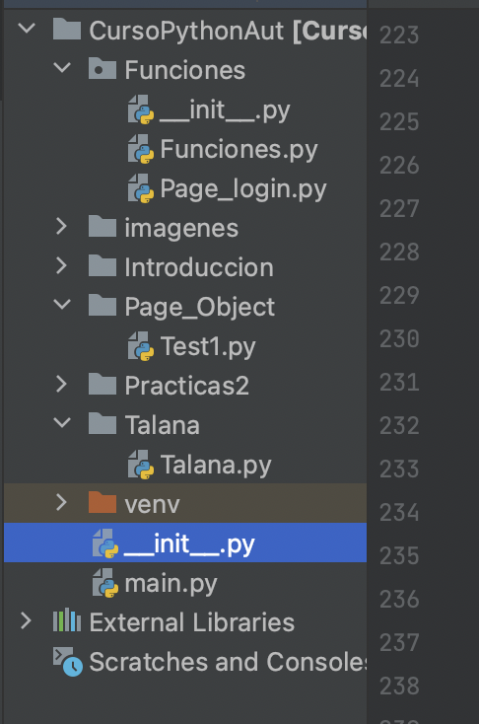

6.- Formas de concatenar un texto

print(f"Hacemos un clic en el {id}")

print("Hacemos un clic en el {xpath}").format(id)

print("Hacemos un clic en el campo "+id)

7. Borrar Texto que esté predeterminado

Para borrar el valor texto de un determinado en campo. Ej:

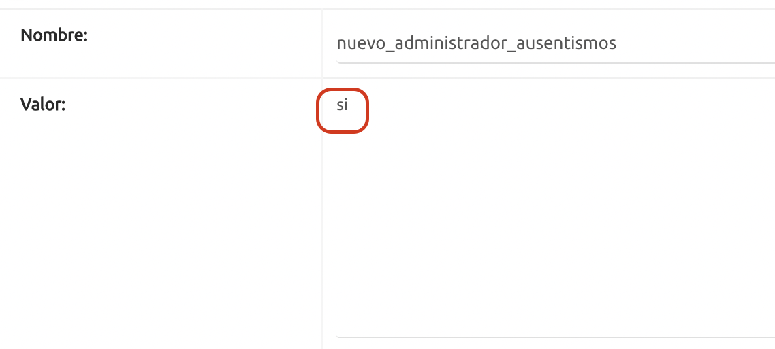

Se debe agregar el método “.clear” después del xpath al cual se encuentra el valor. Ej:

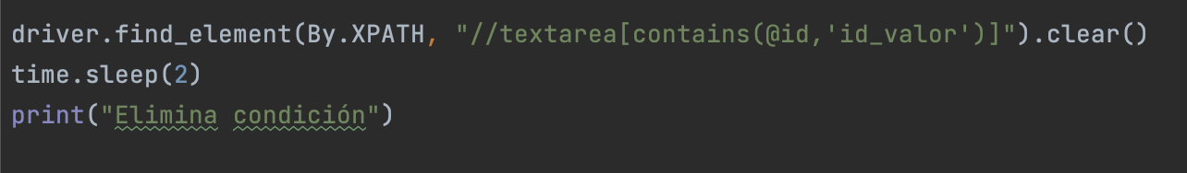

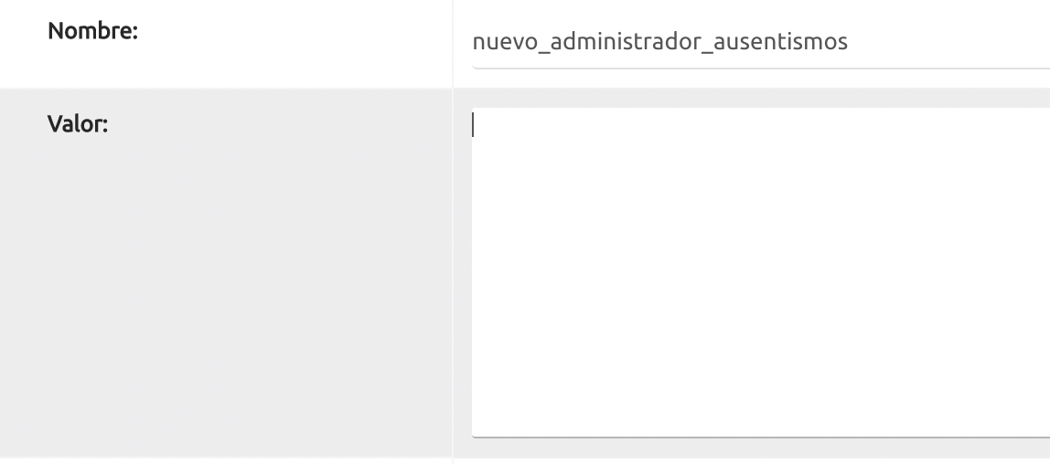

8.- Ruta para activar máquinas virtuales en MAC (No existe carpeta scripts sino Bin)

source MV1/bin/activate

**Páginas correctas para pruebas - CURSO UDEMY**

| selenium easy | <https://demo.anhtester.com/basic-select-dropdown-demo.html> |
| --- | --- |
| carga de archivo | <https://testpages.herokuapp.com/styled/file-upload-test.html> |
| imágenes | <https://pixabay.com/> |
| primer reto | <https://demo.anhtester.com/input-form-demo.html> |
| Alertas | <https://demo.anhtester.com/bootstrap-modal-demo.html> |
|  |  |
|  |  |
|  |  |
|  |  |
|  |  |
|  |  |